УТВЕРЖДАЮ:

Главный инженер ОП «Шахта «Центральная»

_________________ В. Н. МОЛОДОЖЕНЯ
«_____»__________ 2017 г.

ОПРЕДЕЛЕНИЕ
расчетного времени выхода из шахты максимального числа подземных рабочих,
которые одновременно могут находиться в горных выработках
по состоянию на 23.01.2017 г.

Исходные данные:

N – количество людей в шахте во время пересмены 1-й и 2-й смен – 118 чел.;
t_{c1} – время движения скипа с гор. 400 м – 1,2 мин.;
t_{c2} – время движения скипа с гор. 622 м – 2,0 мин.;
t_{п} – время посадки, высадки людей – 2,0 мин.;
n – норма посадки людей в скип – 8 чел.;

Количество ходок скипа определяется по формуле:

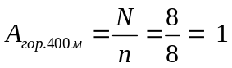

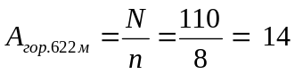

Время вывода людей из шахты определяется по формуле:

И. о. начальника участка ВТБ О. В. Онищенко

